**Отчет о работе библиотекаря**

**за II четверть 2024-2025 учебный год**

1. Была оформлена выставка:

«220 лет со дня рождения Федор Ивановичу Тютчеву».

2.Проведены рейды по проверке сохранности учебников с 1 по 11 классы.

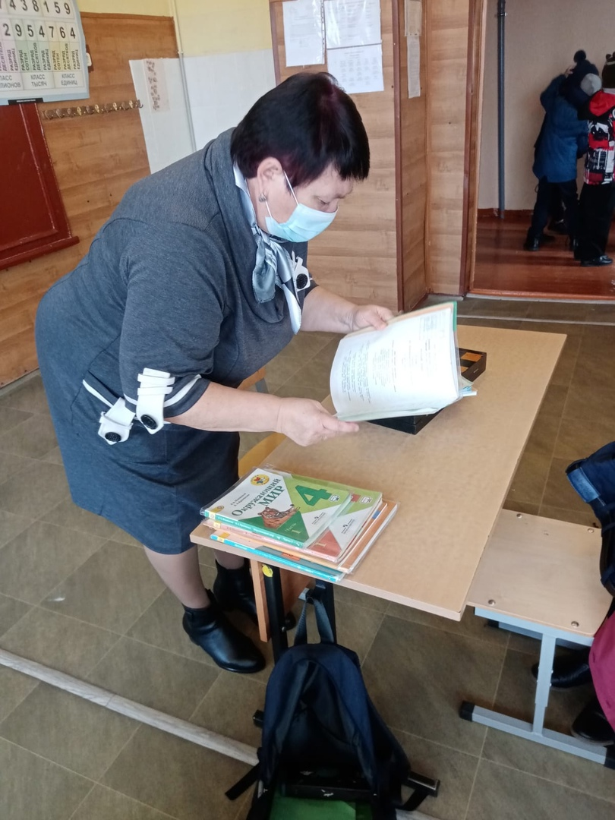

3.Провела беседу с вновь записавшимися пользователями о правилах поведения

в библиотеке, о культуре чтения книг.

4.Провела работу по мелкому ремонту художественных изданий.

5.Были оформлены выставки:

- «День воинской славы»

- «И память книга оживит».

-«Ко дню мам»

-«Твори добро»

- «150 лет В.Я. Брюсову»

-«87 лет Э.Н. Успенскому»

-«Новый Год и Рождество Христово».

6.Провела мероприятие по профореинтации «Моя профессия библиотекарь».

7.Участвовала в районном конкурсе «Мама, папа, я – читающая семья».

Фонд школьной библиотеки - 8950 экз.

Художественной литературы - 3500 зкз.

Учебной литературы - 4615 экз.

Методической литературы -30 экз.

Электронные издания - 430 экз.